Mô hình Use case Phần mềm quản lý nhà sách

Version 1.1

Sinh viên thực hiện:

1612538 – Bùi Phạm Đăng Quang

1712901 – Trần Chí Vĩ

**Bảng ghi nhận thay đổi tài liệu**

|  |  |  |  |
| --- | --- | --- | --- |
| **Ngày** | **Phiên bản** | **Mô tả** | **Người thay đổi** |
| 13/05/2020 | 1.0 | Vẽ sơ đồ use case, liệt kê danh sách Actor, danh sách Use case | 1612538, 1712901 |
| 14/05/2020 | 1.1 | Bổ sung sơ đồ use case, đặc tả các use case | 1612538, 1712901 |

Mục lục

1. Sơ đồ Use-case 3

2. Danh sách các Actor 3

3. Danh sách các Use-case 3

4. Đặc tả Use-case 4

4.1 Đặc tả Use Case “Tra cứu sách” 4

4.2 Đặc tả Use-case “Thêm sách mới” 5

4.3 Đặc tả Use-case “Lập phiếu nhập sách” 5

4.4 Đặc tả Use case “Lập phiếu bán sách”. 6

4.5 Đặc tả Use case “Lập phiếu thu tiền ”: 7

4.6 Đặc tả Use case “Cập nhật ”: 7

4.7 Đặc tả Use case “Xoá thông tin phiếu ”: 8

4.8 Đặc tả Use case “Lập báo cáo tháng”: 9

4.9 Đặc tả Use case “Thay đổi qui định”: 10

# Sơ đồ Use-case

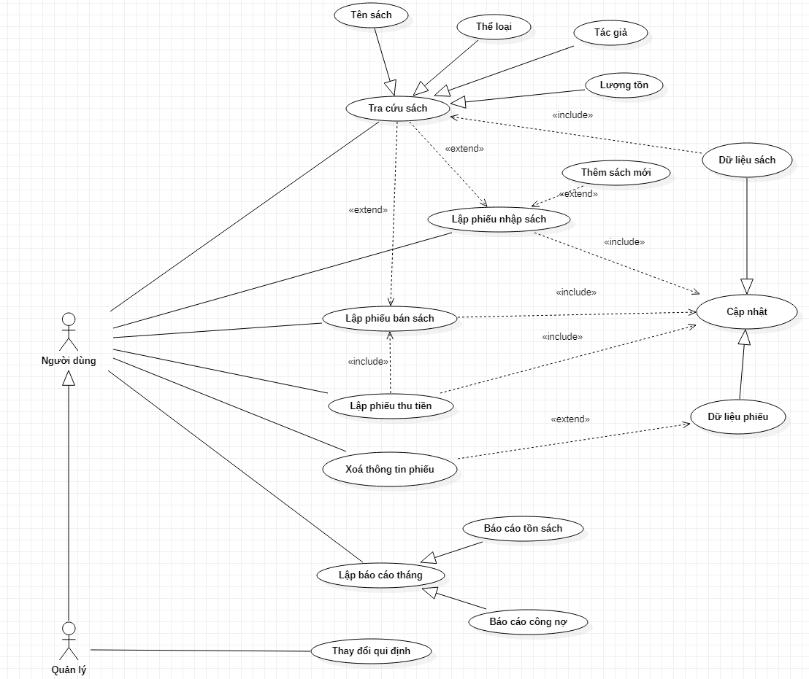

# Danh sách các Actor

|  |  |  |
| --- | --- | --- |
| STT | Tên Actor | Ý nghĩa/Ghi chú |
| 1 | Nhân viên nhà sách | Là những người sử dụng hầu hết các chức năng của phần mềm quản lý sách |
| 2 | Quản lý nhà sách | Là người quản lý nhân viên và có chức năng riêng là thay đổi quy định của hệ thống quản lý sách |

# Danh sách các Use-case

|  |  |  |
| --- | --- | --- |
| STT | Tên Use-case | Ý nghĩa/Ghi chú |
| 1 | Tra cứu sách | Người dùng có thể xem các thông tin của sách (tên, thể loại, tác giả, lượng tồn) |
| 2 | Thêm sách mới | Người dùng sử dụng để thêm 1 đầu sách mới vào trong kho. |
| 3 | Lập phiếu nhập sách | Người dùng sẽ lập một form điền thông tin lượng sách nhập vào nhà sách gồm (stt, tên sách, thể loại, tác giả, số lượng) và dữ liệu sẽ được bổ sung vào cơ sở dữ liệu chính |
| 4 | Lập phiếu bán sách | Người dùng sẽ lập một form điền thông tin sách bán ra gồm (stt, tên sách, thể loại, số lượng, đơn giá) và cơ sở dữ liệu sẽ được cập nhật lại. |
| 5 | Lập phiếu thu tiền | Người dùng sẽ lập một form điền thông tin thu tiền bán sách gồm (họ tên khách hàng, địa chỉ, điện thoại, email, ngày thu tiền, số tiền thu) và cơ sở dữ liệu sẽ được cập nhật lại. |
| 6 | Xoá thông tin phiếu | Người dùng có thể xoá những phiếu đã nhập thông tin tuỳ theo nhu cầu người dùng |
| 7 | Cập nhật | Những thông tin phiếu đã được lập sẽ đi qua use case này để cập nhật lại dữ liệu phiếu và sách cho cơ sở dữ liệu. |
| 8 | Lập báo cáo tháng | Sẽ gồm 2 use case nhỏ là báo cáo công nợ (gồm các thông tin stt, tên sách, tồn đầu, phát sinh, tồn cuối) và báo cáo tồn sách (gồm các thông tin stt, tên khách hàng, nợ đầu, phát sinh, nợ cuối), dữ liệu này sẽ được hiển thị cho người dùng |
| 9 | Thay đổi qui định | Use case này sẽ do quản lý nhà sách sử dụng, dùng để thay đổi các quy định của nhà sách, những quy định này liên quan đến các use case khác. |

# Đặc tả Use-case

## Đặc tả Use Case “Tra cứu sách”

### Tóm tắt.

Là nhân viên nhà sách tôi muốn tra cứu sách các tiêu chí nhất định (Theo tên sách,thể loại,số lượng tồn kho,tác giả) để liệt kê những đầu sách thích hợp.

### Dòng sự kiện.

#### Dòng sự kiện chính.

1. Người dùng di chuyển chuột và nhập từ khóa vào khung tìm kiếm nhập từ khóa tìm kiếm. (Từ khóa là tên sách hoặc tên tác giả).
2. Lựa chọn thể loại sách sách cần tìm kiếm.
3. Hệ thống kiểm tra trong dữ liệu và trả về danh sách kết quả.
4. Hiển thị kết quả trên màn hình cho người dùng.

#### Các dòng sự kiện khác.

* Không Có

### Các yêu cầu đặc biệt:

* Không Có

### Trạng thái hệ thống khi bắt đầu thực hiện Use-case.

* Người dùng phải đăng nhập thành công vào hệ thống.

### Trạng thái hệ thống sau khi thực hiện Use-case.

* Thực hiện thành công : Hiển thịc được danh sách kết quả nếu không có kết quả phù hợp thì thông báo “Không tìm thấy”.
* Thực hiện thất bại : Thông báo cho người dùng lỗi xảy ra (Lỗi server , lỗi mạng,..).

### Điểm mở rộng.

Không có.

## Đặc tả Use-case “Thêm sách mới”

### Tóm tắt:

* Là nhân viên nhà sách tôi muốn thêm những đầu sách mới mỗi khi nhà nhập sách vào kho mà đầu sách này chưa có trong kho.

### Dòng sự kiện.

#### Dòng sự kiện chính:

1. Người dùng đang ở trang lập phiếu nhập sách.
2. Dùng chức năng thêm sách mới
3. Điền đầy đủ thông tin của sách như Tên sách, Tên tác giả, Thể loại.
4. Xác nhận thêm sách.

#### Dòng sự kiện khác: Không có.

### Các yêu cầu đặc biệt:

* Đầu sách này chưa có trong kho.

### Trạng thái của hệ thống khi bắt đầu thực hiện:

* Người dùng phải đăng nhập vào hệ thống.

### Trạng thái cảu hệ thống sau khi thực hiện Use-case

* Thực hiện thành công : Đầu sách mới được thêm vào hệ thống.
* Thực hiện thất bại : Thông báo cho người dùng lỗi xảy ra (Lỗi server , lỗi mạng,..).

### Điểm mở rộng.

* Không có.

## Đặc tả Use-case “Lập phiếu nhập sách”

### Tóm tắt:

* Người dùng liệt kê danh sách những đầu sách được nhập thêm vào trong kho thông qua Phiếu Nhập Sách .
* Hệ thống ghi nhận thông tin và update lên hệ thống.

### Dòng sự kiện:

#### Dòng sự kiện chính:

1. Người dùng đang ở trang Lập phiếu nhập sách.
2. Sử dụng chức năng tìm kiếm sách để tìm sách cần nhập vô kho.
3. Sau đó click vào biểu tượng thêm vào phiếu nhập sách.
4. Nhập số lượng sách được nhập vào kho.
5. Xác nhận nhập kho.

#### Dòng sự kiện khác:

1. Người dùng đang ở trang Lập phiếu nhập sách.
2. Sử dụng **chức năng thêm sách mới**.
3. Nhập số lượng sách được nhập vào kho.
4. Xác nhận nhập kho.

### Các yêu cầu đặc biệt.

* Chỉ nhập những đầu sách có số lượng ít hơn số lượng sách cần nhập được thiết lập tại phần qhi định.

### Trạng thái hệ thống khi bắt đầu thực hiện Use-case:

* Người dùng phải đăng nhập vào hệ thống.

### Trạng thái hệ thống sau khi thực hiện Use-case.

* Thực hiện thành công : Số lượng sách được nhập vào trong kho đúng với số lượng đã được khai báo.
* Thực hiện thất bại : Thông báo cho người dùng lỗi xảy ra (Lỗi server , lỗi mạng,..).

### Điểm mở rộng:

* Use-case này có mối quan hệ <<extend>> với Use-case Thêm sách mới và Use-case Tra cứu sách.

## Đặc tả Use case “Lập phiếu bán sách”.

### Tóm tắt:

* Người dùng liệt kê những đầu sách và số lượng sách được bán cho khách hàng.

### Dòng sự kiện:

#### Dòng sự kiện chính:

1. Ngươi Người dùng đang ở trang Lập phiếu bán sách.
2. Nhập thông tin khách hàng như Họ tên, Địa chỉ, Email, Số điện thoại.
3. Sử dụng chức năng tìm kiếm sách để tìm đầu sách cần bán.
4. Sau đó click vào biểu tượng thêm vào phiếu bán sách.
5. Nhập số lượng sách được bán.
6. Xác nhận bán sách .

#### Dòng sự kiện khác.

1. Ngươi Người dùng đang ở trang Lập phiếu bán sách.
2. Nhập thông tin khách hàng như Họ tên, Địa chỉ, Email, Số điện thoại.
3. Sử dụng chức năng tìm kiếm sách để tìm đầu sách cần bán.
4. Sau đó click vào biểu tượng thêm vào phiếu bán sách.
5. Nhập số lượng sách được bán.
6. Thoát không xác nhận.

### Các yêu cầu đặc biệt.

* Chỉ được bán những loại sách có số lượng nhiều hơn số lượng sách tối thiểu sau khi bán được nêu ở qui định.

### Trạng thái hệ thống khi bắt đầu thực hiện:

* Người dùng phải đăng nhập vào hệ thống.

### Trạng thái hệ thống sau khi thực hiện Use-case.

* Thực hiện thành công :Thông báo thành công. Số lượng còn lại trong kho đúng bằng số lượng sách số lượng sách ban đầu trù đi số sách đã bán.
* Thực hiện thất bại : Thông báo cho người dùng lỗi xảy ra (Lỗi server , lỗi mạng,..).

### Điểm mở rộng.

* Use-case này có mối quan hệ <<extend>> với Use-case Tra cứu sách.

## Đặc tả Use case “Lập phiếu thu tiền ”:

### Tóm tắt:

* Người dùng sử dụng phiếu ngày để ghi nhận số tiền đã thu từ khách hàng.

### Dòng sự kiện:

#### Dòng sự kiện chính:

1. Ngươi Người dùng đang ở trang Thông tin người mua.
2. Sử dụng chức năng tìm kiếm khách hành cần thu tiền.
3. Sau đó click vào biểu tượng lập phiếu thu.
4. Nhập số tiền thu.
5. Xác nhận thu tiền .

#### Dòng sự kiện khác:

1. Ngươi Người dùng đang ở trang Thông tin người mua.
2. Sử dụng chức năng tìm kiếm khách hành cần thu tiền.
3. Sau đó click vào biểu tượng lập phiếu thu.
4. Nhập số tiền thu.
5. Hủy bỏ.

### Các yêu cầu đặc biệt.

* Số tiền thu không vượt quá số tiền khách đang nợ.

### Trạng thái hệ thống khi bắt đầu thực hiện:

* Người dùng phải đăng nhập vào hệ thống.

### Trạng thái hệ thống sau khi thực hiện Use-case:

* Thực hiện thành công :Thông báo thành công. Số tiền khách hàng còn nợ đúng bằng số tiền khách nợ trừ đi số tiền đã trả.
* Thực hiện thất bại : Thông báo cho người dùng lỗi xảy ra (Lỗi server , lỗi mạng,..).

### Điểm mở rộng:

* Không có.

## Đặc tả Use case “Cập nhật ”:

### Tóm tắt

Là nhân viên nhà sách, tôi muốn phần mềm có chức năng cập nhật dữ liệu khi tôi điền thông vào các loại phiếu, để lưu lại thông tin ra vào của các loại sách, khoản tiền.

### Dòng sự kiện

#### Dòng sự kiện chính

1. Người dùng sử dụng các tính năng lập phiếu sẽ kích hoạt tính năng này.

2. Hệ thống sẽ nhận dữ liệu nhập vào từ người dùng và bổ sung vào cơ sở dữ liệu.

3. Hệ thống sẽ hiển thị thông báo cho người dùng biết đã thay đổi cơ sở dữ liệu thành công.

#### Các dòng sự kiện khác

Không có

### Các yêu cầu đặc biệt

Người dùng phải thực hiện một trong các use case lập phiếu trước đó.

### Trạng thái hệ thống khi bắt đầu thực hiện Use-case

Người sử dụng đã đăng nhập vào hệ thống.

### Trạng thái hệ thống sau khi thực hiện Use-case

- Dữ liệu đã được thay đổi bởi thông tin phiếu được lập do người dùng.

- Hệ thống hiển thị thông báo dữ liệu đã được bổ sung.

- Dữ liệu sẽ không được thêm vào nếu không phù hợp với cơ sở dữ liệu.

- Hệ thống sẽ hiện thông báo lỗi nếu dữ liệu nhập vào từ phiếu không đúng định dạng, thuộc tính trong cơ sở dữ liệu.

### Điểm mở rộng

Use case này sẽ <<include>> các use case lập phiếu khác gồm lập phiếu thu tiền, phiếu nhập sách, phiếu bán sách

## Đặc tả Use case “Xoá thông tin phiếu ”:

### Tóm tắt

Là nhân viên nhà sách, tôi muốn sử dụng chức năng xoá thông tin phiếu, để bỏ đi những thông tin phiếu đã sử dụng lâu nhằm tiết kiệm bộ nhớ, dữ liệu truy xuất nhanh và ít phức tạp hơn.

### Dòng sự kiện

#### Dòng sự kiện chính

1. Người dùng chọn tính năng xoá thông tin phiếu ở màn hình chính.

2. Hệ thống hiển thị danh sách thông tin các loại phiếu đã lưu.

3. Người dùng chọn một hoặc nhiều thông tin phiếu muốn xoá.

4. Người dùng thực hiện xoá bằng 1 click chuột.

#### Các dòng sự kiện khác

Không có

### Các yêu cầu đặc biệt

Người dùng phải có dữ liệu phiếu trong cơ sở dữ liệu để xoá.

### Trạng thái hệ thống khi bắt đầu thực hiện Use-case

Người sử dụng đã đăng nhập vào hệ thống.

### Trạng thái hệ thống sau khi thực hiện Use-case

- Sau khi thực hiện xoá thông tin phiếu, cơ sơ dữ liệu sẽ được cập nhật lại.

- Hệ thống hiển thị thông báo xoá thành công.

- Hệ thống sẽ lưu dữ liệu xoá vào một vùng tạm, để người dùng có thể khôi phục nếu xoá nhầm. Người dùng có thể xoá vĩnh viễn khi truy cập vào vùng này để xoá dữ liệu.

### Điểm mở rộng

Use case này có thể được mở rộng (<<extend>>) từ use case cập nhật dữ liệu phiếu.

## Đặc tả Use case “Lập báo cáo tháng”:

### Tóm tắt

Là nhân viên nhà sách, tôi muốn sử dụng chức năng lập báo cáo tháng, để thống kê lại số liệu của nhà sách tháng vừa rồi, gồm 2 loại chính là báo cáo sách tồn và báo cáo công nợ khách hàng.

### Dòng sự kiện

#### Dòng sự kiện chính

1. Người dùng chọn tính năng lập báo cáo tháng.

2. Hệ thống hiển thị 2 mục là báo cáo sách tồn và báo cáo công nợ, người dùng sẽ chọn một trong hai.

3. Nếu là báo cáo sách tồn, người dùng sẽ nhận được bảng thống kê gồm các thông tin .Nếu là báo cáo công nợ, người dùng sẽ nhận được bảng thống kê gồm các thông tin .

4. Người dùng có thể chọn xem báo cáo khác hoặc quay về màn hình chính.

#### Các dòng sự kiện khác

Không có

### Các yêu cầu đặc biệt

Không có

### Trạng thái hệ thống khi bắt đầu thực hiện Use-case

Người sử dụng đã đăng nhập vào hệ thống.

### Trạng thái hệ thống sau khi thực hiện Use-case

- Sau khi hiển thị báo cáo thống kê, ứng dụng sẽ trở về màn hình chính nếu người dùng không muốn xem báo cáo khác.

- Hệ thống sẽ báo lỗi cụ thể nếu dữ liệu không hiển thị được hoặc hiển thị sai dữ liệu (nếu có).

### Điểm mở rộng

2 use case nhỏ hơn là báo cáo tồn sách và báo cáo công nợ sẽ kế thừa Use case này.

## Đặc tả Use case “Thay đổi qui định”:

### Tóm tắt

Là người quản lý nhà sách, tôi muốn sử dụng chức năng thay đổi qui định, để thay đổi những qui định, điều kiện đã đặt ra trong các tính năng khác.

### Dòng sự kiện

#### Dòng sự kiện chính

1. Người dùng chọn tính năng thay đổi qui định

2. Hệ thống hiển thị danh sách các qui định hiện hữu

3. Người dùng chọn qui định muốn chỉnh sửa, xoá hoặc bổ sung.

4. Sau khi thay đổi 1 qui định, người dùng chọn thay đổi qui định khác hoặc kết thúc.

5. Hệ thống sẽ cập nhật sau khi người dùng chấp nhận chỉnh sửa hoàn tất.

#### Các dòng sự kiện khác

1. Nếu người dùng đã đăng nhập nhưng chưa được phân quyền quản lý, hệ thống sẽ không hiển thị tính năng thay đổi qui định.

2. Hệ thống hiển thị giao diện người dùng bình thường.

### Các yêu cầu đặc biệt

Tài khoản người dùng đã được phân quyền “quản lý”.

### Trạng thái hệ thống khi bắt đầu thực hiện Use-case

Người sử dụng đã đăng nhập vào hệ thống.

### Trạng thái hệ thống sau khi thực hiện Use-case

- Sau khi thực hiện thay đổi thành công, các qui định mới của nhà sách sẽ được thực thi ngay lập tức.

- Ứng dụng sẽ quay về màn hình chính.

- Nếu trong quá trình thay đổi qui định xảy ra lỗi ( các qui định tương đương nhau, qui định không liên quan tới chức năng, …) hệ thống sẽ thông báo lỗi lại cho người sử dụng.

- Người sử dụng có thể xoá hoặc sửa lại các qui định lỗi này với các bước thực hiện như cũ.

### Điểm mở rộng

Không có